

**软件工程(I)**

**小米便签开源代码**

**泛读报告**



**组长学号姓名： 21034*** XXX**

**成员学号姓名： 21034*** XXX**

**ljh**

**刘锋**

## 二〇二三年四月

### 小米便签中的类及各类的主要作用

**表1 小米便签的代码构成及主要作用**

|  |  |  |  |
| --- | --- | --- | --- |
| **包** | **子包** | **类** | **主要作用** |
| data |  | Contact |  |
| Notes |  |
| NotesDatabaseHelper |  |
| NotesProvider |  |
| gtask | data | MetaData |  |
| Node |  |
| SqlData |  |
| SqlNode |  |
| Task |  |
| TaskList |  |
| exception | ActionFailureException |  |
| NetworkFailureException |  |
| remote | GTaskASyncTask |  |
| GTaskClient |  |
| GTaskManager |  |
| GTaskSyncService |  |
| model |  | Note |  |
| WorkingNote |  |
| tool |  | BackupUtils |  |
| DataUtils |  |
| GTaskStringUtils |  |
| ResourceParser |  |
| ui |  | AlarmAlertActivity |  |
| AlarmInitReceiver |  |
| AlarmReceiver |  |
| DateTimePicker |  |
| DateTimePickerDialog |  |
| DropdownMenu |  |
| FoldersListAdapter |  |
| NoteEditActivity |  |
| NoteEditText |  |
| NoteItemData |  |
| NotesListActivity |  |
| NotesListAdapter |  |
| NotesListItem |  |
| NotesPreferenceActivity |  |
| widget |  | NoteWidgetProvider |  |
| NoteWidgetProvider_2x |  |
| NoteWidgetProvider_4x |  |

### 类间关系图

根据小米便签的开源代码，体系结构图如图1所示。

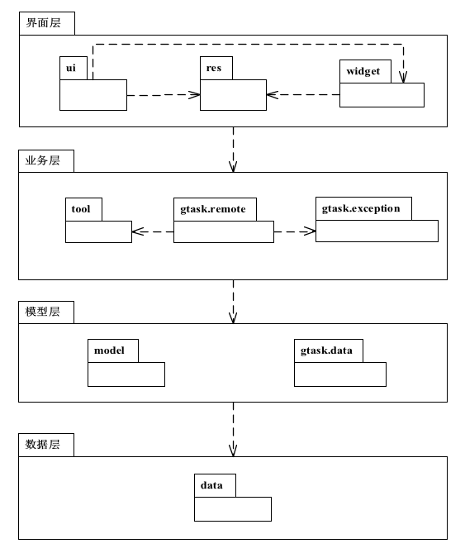

**图1. 小米便签体系结构图**

进一步描述各个包中类间的关系：

**图2. data包中类间的关系图**

**图3. gtask包中类间的关系图**

**图4. model包中类间的关系图**

**图5. widget包中类间的关系图**

**图6. ui包中类间的关系图**

### 小米便签的基本功能

根据小米便签的开源代码，绘制用例图：

**图7. 小米便签用例图**

描述每个用例的具体功能：

1. **功能1：新建/删除/移动便签**

* 新建便签：
* 删除便签：
* 移动便签：

1. **功能2：**

### 软件功能与类间的对应关系

**表2 小米便签的软件功能与类间的对应关系**

|  |  |  |  |
| --- | --- | --- | --- |
| **序号** | **功能名称** | **实现模块** | **实现方法** |
| 1 | 新建便签 | NoteEditActivity | createNewNote() |
| 2 |  |  |  |
| 3 |  |  |  |
| 4 |  |  |  |
| 5 |  |  |  |
| 6 |  |  |  |
| 7 |  |  |  |
| 8 |  |  |  |
| 9 |  |  |  |
| 10 |  |  |  |
| 11 |  |  |  |
| 12 |  |  |  |
| 13 |  |  |  |
| 14 |  |  |  |
| 15 |  |  |  |
| 16 |  |  |  |
| 17 |  |  |  |
| 18 |  |  |  |
| 19 |  |  |  |

### 收获

### 存在的问题